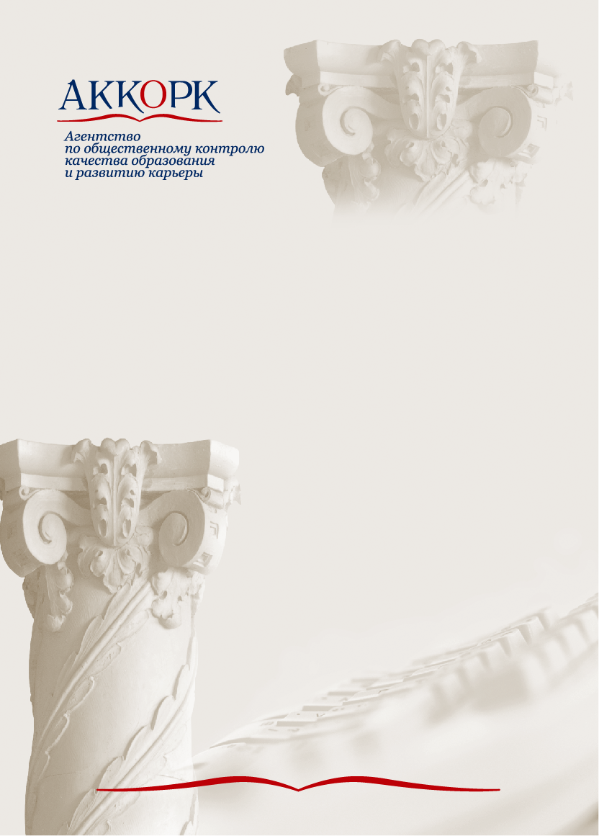

Семинар
Независимая оценка качества и профессионально-общественная аккредитация программ СПО.

Программа мероприятия

Москва
28 ноября
Программа семинара

28 ноября.
09.00 – 09.45 | Регистрация участников. Оформление сопроводительных документов.
09.45 -10.00 | Открытие семинара.  Приветственное слово организаторов. Знакомство участников.
10.00–11.00 | «Анализ законодательной и нормативно-правовой базы в области регламентации деятельности профессиональных учебных заведений и их аккредитации».  Спикер – Рукавишников С.М., референт Департамента государственной политики в сфере высшего образования Министерства образования и науки РФ.
11.00–11.15 | Кофе-брейк
11.15 -12.15 | Введение.  - Основные термины и определения в области качества образования.  - Виды оценки качества образования: внутренняя оценка, внешняя независимая оценка.  - Типы и виды оценки качества образования и аккредитации программ СПО.  - Предпосылки и перспективы развития независимой внешней оценки качества образования и профессионально-общественной аккредитации в России с учетом международного опыта.  - Цели и задачи независимой оценки и профессионально-общественной аккредитации.  Спикер – Рубин Ю.Б., руководитель научных проектов АККОРК, член-корреспондент РАО, д.э.н., проф.
12.15 -13.15 | ОБЕД
13.15 -15.00 | Мозговой штурм: «Принципы, критерии и процедуры прохождения внешней независимой оценки качества профессионального образования и профессионально-общественной аккредитации программ СПО».  Вопросы для дискуссии и проработки:  - Организации, уполномоченные проводить общественно-профессиональную аккредитацию.  - Критерии оценки независимости и объективности экспертных комиссий.  - Основные задачи проверяющей организации по внешней оценке качества образования и общественно-профессиональной  аккредитации.  - Российская практика в сфере оценки качества образования и аккредитации программ СПО.  - Конкурентные преимущества для аккредитованных программ и образовательных учреждений.  Модератор – Степанченко Л.С., руководитель отдела по развитию партнерских проектов Агентства по общественному контролю качества образования и развитию карьеры АККОРК.
15.00–17.00 | Case Study «Независимая внешняя оценка качества профессионального образования».  - Технология независимой внешней оценки образовательных программ.  - Требования к экспертам в области независимой оценки качества образования.  - Критерии и показатели независимой оценки качества образования и профессионально-общественной аккредитации.  - Инструменты независимой оценки качества образования.  - Оценка фактических результатов обучения и оценка гарантий качества образования.  Модератор - Баранова Н.В., заместитель генерального директора по методологии и проектной деятельности АККОРК.
17.00-18.00 | Подведение итогов семинара  - Заполнение анкет обратной связи.  - Общие вопросы.  - Выдача сертификатов.

